桂林航天工业学院
课程设计存档材料

课程名称： 软件建模技术课程设计
开课学期： 2019 - 2020学年第二学期
专 业： 软件工程
班 级： 2017软件工程4班
姓 名： 钟祯、韦克好
学 号： 2017070030429/2017070030401
指导老师： 刘建华、王玮
报告日期： 2020年07月10日

桂林航天工业学院课程设计任务书
设计题目： 桂航活动场所审批平台
学生姓名 |  | 钟祯、韦克好
课程名称 |  | 软件建模技术课程设计 | 专业班级 | 2017软件工程4班
地 点 |  | 巡天楼309 | 起止时间 | 2020.07.06 - 2020.07.10
设计内容 | 1．系统需求及问题域描述：  (1)针对选择的系统对其问题域进行描述；  (2)以文字性描述系统的功能需求、非功能需求，并列出功能需求。  2．用例图及用例的事件流描述，包括：  (1)描述系统的参与者；  (2)描述系统的用例；  (3)画出用例图；  (4)对每个用例采用事件流进行描述。  3．静态结构模型：  (1)分析系统的类，包括实体类和界面类，分析每个类中包含的主要属性及操作；(2)建立类图，用多个类图来描述系统。  4．动态行为模型：  (1)用顺序图描述用例的功能（5-6个）；  (2)用通讯图描述系统的功能（3-4个）。  5．动态行为模型：  (1)用活动图描述用例的功能（5-6个）；  (2)用状态机图描述复杂的对象的生命周期过程（3-4个）。  6．数据库设计：用power designer 工具设计项目的数据库部分的E-R模型，并转换到具体的数据库管理系统，如SQL Server2012等。  7．物理模型：描述系统各个节点之间的关系。  8．程序设计：每个功能的界面、功能说明及主要代码。
设计参数 | 1．本次课设遵循软件开发的一般过程，主要包含需求建模、静态结构建模、动态行为建模、数据库设计、物理建模及实现。  2．利用所学的软件建模技术为每一个阶段采用UML建模语言进行建模。
设计进度 | 第一次课：完成系统需求及问题域描述和用例图及用例的事件流描述两部分的内容。  第二次课：完成静态结构模型和动态行为模型两部分的内容。  第三次课：完成数据库设计和部分功能的界面、功能主要代码的程序设计。  第四次课：完成系统的物理建模和剩下的部分功能的界面、功能主要代码的程序设计。
设计成果 | 一份课程设计报告和课设设计所实现的系统，且系统能够正常运行。
参考资料 | [1] 冀振燕编著．UML系统分析与设计教程(第2版).人民邮电出版社，2014  [2] 布奇(Grady Booch)．UML用户指南（第2版）.人民邮电出版社，2013  [3] Hassan Gomaa 著.软件建模与设计. 机械工业出版社，2014.08  [4] 冀振燕编著．《UML系统分析设计与应用案例》.人民邮电出版社，2003  [5] 吕云翔，赵天宇，丛硕 著. UML与Rose建模实用教程.人民邮电出版社，2016.04
说明 | 1．本表应在每次实施前由指导教师填写一式2份，审批后所在教学单位和指导教师各留1份。  2．多名学生共用一题的，在设计内容、参数、要求等方面应有所区别。  3．若填写内容较多可另纸附后。
指导教师：刘建华、王玮
教研室主任：张新伦
2020年07月10日


《桂航活动场所申请审批平台》
模型设计

课程名称： 软件建模技术课程设计

开课学期： 2019 - 2020学年第二学期

学 院： 计算机科学与工程学院

题 目： 桂航活动场所申请审批平台

专业班级： 2017软件工程4班

学 号： 2017070030429/2017070030401

学生姓名： 钟祯、韦克好

指导教师： 刘建华、王玮

报告日期： 2020年07月10日

成绩： （五级）

系统分析与设计要求
软件建模技术以UML为主线，详细讲解面向对象的软件分析与设计方法，熟练运用各种UML模型，熟悉各种UML建模工具，如rational rose、visio、power designer等。
系统设计要求：
1 系统需求及问题域描述：
(1)以文字性描述系统的功能需求、非功能需求，并列出功能需求；
(2)描述系统的参与者；
(3)描述系统的用例。
2 用例图及用例的事件流描述
(1)画出用例图；
(2)对每个用例采用事件流进行描述。
3 静态结构模型：
(1)分析系统的类，包括实体类、控制类和界面类三种，分析每个类中包含的主要属性及操作；
(2)建立类图，用多个类图来描述系统。
4 动态行为模型：
(1)用顺序图描述用例的功能；
(2)用通讯图描述系统的功能。
5 动态行为模型：
(1)用活动图描述用例的功能；
(2)用状态机图描述复杂的对象的生命周期过程。
6 物理模型：
(1)描述系统各个节点之间的关系。

目 录
目录
系统分析与设计要求 - 1 -
1 绪论 - 5 -
1.1 背景及意义 - 5 -
1.2 国内外研究现状 - 5 -
2 需求分析 - 1 -
2.1 系统需求 - 1 -
2.2 问题域描述 - 1 -
3 用例分析 - 2 -
3.1 系统参与者 - 2 -
3.2 系统用例 - 3 -
3.3 用例图 - 4 -
3.4 用例的事件流描述 - 5 -
4 静态模型 - 9 -
4.1 实体类 - 9 -
4.2 界面类 - 11 -
4.3 类图 - 13 -
5 动态模型 - 15 -
5.1 顺序图 - 15 -
5.2 通信图 - 17 -
5.3 活动图 - 19 -
5.4 状态机图 - 21 -
6 物理模型 - 23 -
6.1 部署图 - 23 -
7 数据库设计 - 24 -
7.1 E-R 模型 - 24 -
7.2 数据库表清单 - 24 -
8 程序实现 - 27 -
8.1 登录模块 - 27 -
8.2 用户中心模块 - 27 -
8.3 申请场所模块 - 28 -
8.4 申请记录模块 - 29 -
8.5 审批模块 - 29 -
8.6 信息通知模块 - 29 -
8.7 场所详情模块 - 30 -
8.8 首页模块 - 30 -
9 总结 - 31 -
9.1 钟祯同学的总结 - 31 -
9.2 韦克好同学的总结 - 31 -
参考文献 - 33 -

绪论

背景及意义
随着科学技术的不断发展，计算机科学技术日渐成熟，不同的芯片，算法，软件，硬件喷薄而出，计算机的性能越来越完善越来越成熟，为企业或者个人的工作开发做出了杰出的贡献。作为计算机的功能之一，使用计算机对各种信息进行管理，具有手工管理所无法比拟的优点，对于大部分人来说，通过计算机开发出来的软件，功能，不断在人类社会扩散。其中最主要的就是检索迅速，查找方便，可靠性高，存储量大，保密性好，运行周期长，成本低等。
目前，校园各学院、各部门之间的信息资源与共享相对贫乏。信息化管理力度有待加强，通信管道等信息行业管理缺乏配套的管理手段，管理力度有待加强。以需求为导向，以服务为目的，以现代信息技术为支撑，以应用系统开发为重点，建立适用于校园审批系统和技术手段，扎实推进校园的信息化建设。通过开发校园审批平台，进一步全面提升校园现代化办公手段，减少行政成本开资，提高工作效率。
由于管理上条块分割，校园对各个学院、部门审批的管理以各部门自律的方式为主，各部门间缺乏相互交流，信息无法及时沟通的情况仍然发生。各审批在实施过程应进行审批信息的相互校验，但由于各部门相对独立，使得信息的传递职责转移到申请人身上，为申请人带来不便。所以建立统一的审批平台系统可以减少审批环节，缩短审批时限，提高部门间信息共享程度。

国内外研究现状
审批平台的实现，是由“集中办公”向“联网办公”、“串联审批”向“并联审批”、“分散监管”向“系统监管”的重大转变。该系统一方面构建统一的网上联合审批平台，在这个平台上可以构建单部门内审批流转的业务；也可以构建跨部门的网上联合审批流转的业务。推动各部门业务公开和信息资源的内部开放，共享审批申报程序和结果信息，网上召集联合办理行政审批，实现审批业务全部上网处理，跨部门联合审批。系统另一个方面构建电子监察系统，实现对全校各行政审批部门、审批事项实施全过程实时在线监督，及时发现和纠正问题，定期量化考核和评估，不断提高行政审批效率。

需求分析

系统需求
系统建设以解决信息共享为核心，建立审批综合信息库，增强网上联合审批功能；采用后台交换数据和前台嵌入协同应用等方法，彻底解决网上联合审批平台和各部门审批业务系统的无缝衔接和单机操作问题。
本平台期望实现以下目标：
- 建立系统的审批信息采集和共享机制
- 建立高效的网上审批办理机制
- 建立审批实时监察机制
- 建立多样的审批信息公开机制
- 建立详细的审批效能评估机制
- 建立综合的审批信息分析机制

问题域描述
目前，校园各学院、各部门之间的信息资源与共享相对贫乏。信息化管理力度有待加强，通信管道等信息行业管理缺乏配套的管理手段，管理力度有待加强。以需求为导向，以服务为目的，以现代信息技术为支撑，以应用系统开发为重点，建立适用于校园审批系统和技术手段，扎实推进校园的信息化建设。通过开发校园审批平台，进一步全面提升校园现代化办公手段，减少行政成本开资，提高工作效率。
由于管理上条块分割，校园对各个学院、部门审批的管理以各部门自律的方式为主，各部门间缺乏相互交流，信息无法及时沟通的情况仍然发生。各审批在实施过程应进行审批信息的相互校验，但由于各部门相对独立，使得信息的传递职责转移到申请人身上，为申请人带来不便。所以建立统一的审批平台系统可以减少审批环节，缩短审批时限，提高部门间信息共享程度。

用例分析

系统参与者
通过对系统的需求分析，可以确定系统中的参与者有申请方、审批方以及平台管理员。

现对参与者的描述如下：
- 申请方（教师、领导、学生、部门、单位…）
描述：申请方可以是校内任意师生或各部门（单位）代表，也可以是校外人员。申请方可以使用提交活动场所申请、修改我方信息、查看所有申请、修改登录密码、查询申请进度、查看场所信息、申请延期、催审批、撤销申请等功能。
示例：拥有登录账户
- 审批方（教师、领导、学生、部门、单位…）
描述：审批方可以是场所管理员（代表）或各部门（单位）代表。审批方可以使用审批申请我方场所、发布场所信息、管理场所信息等功能。
示例：拥有登录账户
- 平台管理员（内部选拔人员）
描述：平台管理员由学校内部选拔。平台管理员可以使用管理用户信息、场所信息的共享等功能。
示例：拥有登录账户

系统用例
通过对参与者的分析，现对需求进一步分析，确定系统中存在如下用例：

- 平台登录
平台使用人员在进行信息交换操作时，必须先进行登录。
- 维护用户信息
平台用户可对己方的信息进行维护，平台管理员可对平台用户的信息进行维护。
- 检索场所信息
申请方可对已共享的场所信息进行检索查阅。
- 活动场所申请
申请方可在需要的时候，填写相关申请表，提交活动场所申请。
- 查看所有申请
申请方可查看所有申请记录，查询已申请的进度，可对其进行催审批、撤销申请、申请延期等操作。
- 申请信息审批
审批方对申请己方场所的申请进行审批，可在审批过后进行复查，在特殊情况下可进行撤销审批。
- 维护场所信息
审批方可以维护己方可供活动使用的场所信息（信息共享），平台管理员可对已共享的场所信息进行维护。

用例图

申请方用例图
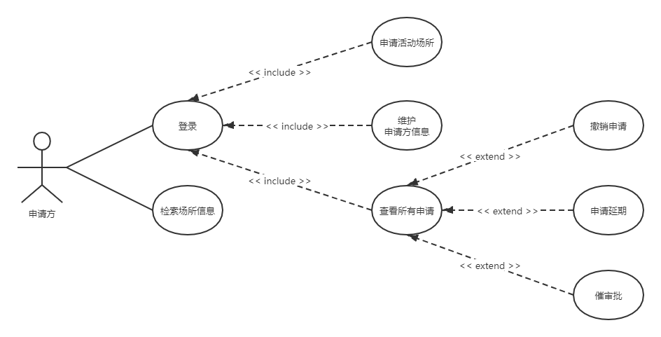

平台管理员用例图
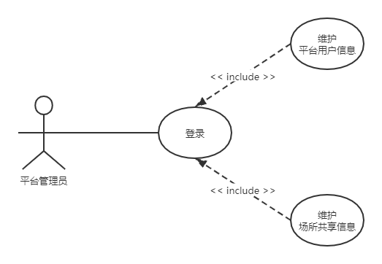

审批方用例图
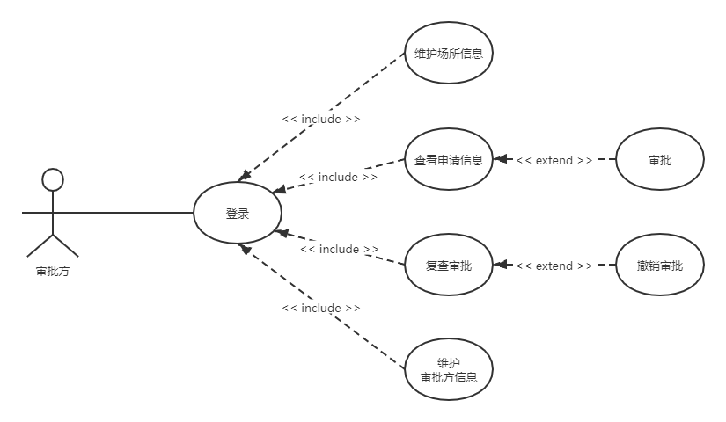

用例的事件流描述

登录用例图事件流描述
1.1前置条件
没有
1.2后置条件
如果这个用例成功，用户可以进入平台并使用平台提供的功能。反之，平台状态没有变化
1.3扩充点
没有
1.4事件流
1.4.1基流
当用户希望登录到平台中时，用例启动
- 平台提示用户输入工号和密码
- 用户输入工号和密码
- 系统验证输入的工号和密码，若正确（E-1），则用户登录到平台中
1.4.2替代流
E-1：如果用户输入无效的工号或者密码时，平台提示错误信息。用户可以选择返回基流的起始点，重新输入正确的工号和密码；或者取消登录，用例结束。

用户维护己方信息用例图事件流描述
1.1前置条件
该用例开始前，用户必须登录到平台中。
1.2后置条件
如果该用例成功，在平台中修改并存储用户的信息记录，若必要还可以对登录密码进行修改。反之，平台状态没有变化。
1.3扩充点
没有。
1.4事件流
1.4.1基流
当用户修改己方信息时，用例启动。
如果用户修改己方基本信息，则执行分支流S-1：修改己方基本信息。
如果用户修改登录密码，则执行分支流S-2：修改登录密码。
1.4.2分支流
S-1：修改己方基本信息
- 重新填写己方基本信息
- 确认所填写的己方基本信
- 修改己方基本信息记录
- 存储己方信息记录
S-2：修改登录密码
- 输入原密码
- 验证原密码（E-1）
- 输入新密码
- 修改密码记录
1.4.3替代流
E-1：输入原密码不正确，系统显示提示信息，用例终止

申请活动场所用例图事件流描述
1.1前置条件
该用例开始前，申请方必须登录到平台中。
1.2后置条件
如果该用例成功，申请方的申请记录则被添加到平台中。反之，平台的状态没有变化。
1.3扩充点
没有。
1.4事件流
1.4.1基流
申请方申请活动场所时，用例启动。
- 申请方填写申请表
- 创建申请记录
- 存储申请记录

审批用例图事件流描述
1.1前置条件
该用例开始前，审批方必须登录到平台中。
1.2后置条件
如果该用例成功，在系统中建立并存储活动场所申请审批记录。反之，平台的状态没有变化。
1.3扩充点
没有。
1.4事件流
1.4.1基流
当审批方审批申请方的申请时，用例启动。
- 选择未审批过的申请信息。
- 查询并显示选择的未审批的申请信息。
- 系统修改未审批过的状态。
- 系统将审批后的申请记录存储在系统中。

平台管理员维护用户信息用例事件流描述
1.1前置条件
该用例开始前，平台管理员必须登录到平台中。
1.2后置条件
如果该例成功，平台则添加、修改、删除用户信息。反之，平台的状态没有变化。
1.3扩充点
没有。
1.4事件流
1.4.1基流
当平台管理员维护用户信息时，用例启动。
如果所选的功能是“添加用户信息”，则执行分支流S-1：添加用户信息。
如果所选的功能是“修改用户信息”，则执行分支流S-2：修改用户信息。
如果所选的功能是“删除用户信息”，则执行分支流S-3：删除用户信息。
1.4.2分支流
S-1：添加用户信息
- 提供用户信息，如姓名、工号、单位、登录密码、联系方式等
- 系统存储用户信息（E-1）。
S-2：修改用户信息
- 提供用户信息。
- 查询用户信息。
- 从系统中修改用户信息。
- 系统存储用户信息。
S-3：删除用户信息
- 提供用户信息。
- 查询用户信息（E-2）。
- 从系统中删除用户信息，删除用户的申请/审批记录。
1.4.3替代流
E-1：系统已存在此用户，系统显示提示信息，用例终止。
E-2：系统不存在此用户，系统显示提示信息，用例终止。

静态模型

实体类

申请方实体类
申请方实体类描述了申请方的信息，其包括：申请方、联系方式、校园工号（学号），可进行活动场所申请、申请延期、维护己方信息等操作。
私有属性如下：
id：String 校园工号（学号）
contact：String 联系方式
applicant：String 申请方

公共方法如下：
login() 登录平台
updateInfo() 维护己方信息
searchAssetsInfo() 检索共享的场所信息
viewAllApplications() 查看所有申请
applyForAnExtension() 申请延期
applicationForEventVenue() 活动场所申请

平台管理员实体类
平台管理员实体类描述了平台管理员的信息，其包括：管理员工号（学号）、联系方式，可对平台的共享信息进行维护。
私有属性如下：
id：String 管理员工号（学号）
contact：String 联系方式

公共方法如下：
maintainAllUserInfo() 维护所有用户信息
maintainAllAssetsInfo() 维护所有场所信息

审批方实体类
审批方实体类描述了审批方的信息，其包括：审批方、联系方式、拥有场所、审批方编号，可进行维护己方场所信息、查看申请己方场所的信息、审批申请、复查审批、维护己方信息等操作。
私有属性如下：
id：String 编号
assets：Object[] 拥有场所
contact：String 联系方式
approver：String 审批方

公共方法如下：
updateInfo() 维护己方信息
reviewApproval() 复查审批
updateAssetsInfo() 维护己方场所信息
approveApplications() 审批申请
viewApplicationInfo() 查看申请己方场所的信息

界面类

主界面类
主界面类是系统的主要界面类，具有功能菜单、场所信息列表，当用户选择不同的菜单项时系统可以执行不同的操作，也可在信息展示区域检索需要的信息。当程序退出时，主界面窗口关闭。
私有属性如下：
暂无

公共方法如下：
createHomePage() 创建活动审批平台主界面
login() 用户选择登录时触发
updateInfo() 用户选择维护己方信息时触发
searchAssetsInfo() 用户选择检索场所信息时触发
viewAllApplications() 用户选择查看所有申请时触发
applicationForEventVenue() 用户选择申请活动场所时触发
reviewApproval() 用户选择复查审批时触发
approveApplications() 用户选择审批申请时触发
viewApplicationInfo() 用户选择查看申请信息时触发

登录界面类
登录界面类是一个模态窗，用来输入工号和密码。当用户的工号和密码配对成功时即可进入系统。
私有属性如下：
暂无

公共方法如下：
createLoginModal() 创建用户登录模态窗
verifyLoginFrom() 校验登录表单时触发
submitLoginFrom() 用户提交登录表单时触发

申请界面类
申请界面类是一个卡片，展示申请表，用户填写完整申请表即可申请活动场所。
私有属性如下：
暂无

公共方法如下：
verifyApplyFrom() 校验申请表单时触发
submitApplyFrom() 用户提交登录表单时触发

审批界面类
审批界面类是一个表格组件，展示所有申请己方场所的记录，审批方可根据实际情况对申请记录进行审批、复审。
私有属性如下：
暂无

公共方法如下：
submitApprovalComments() 用户提交审批意见时触发
reviewApproval() 用户选择复查审批时触发

检索信息界面类
检索信息界面类是一个表格组件，展示所有符合检索条件的场所信息，其包含搜索、分页、排序、筛选等子功能。
私有属性如下：
暂无

公共方法如下：
searchAssetsInfo() 用户单击检索按钮时触发（其包括子功能）

类图

平台界面类图
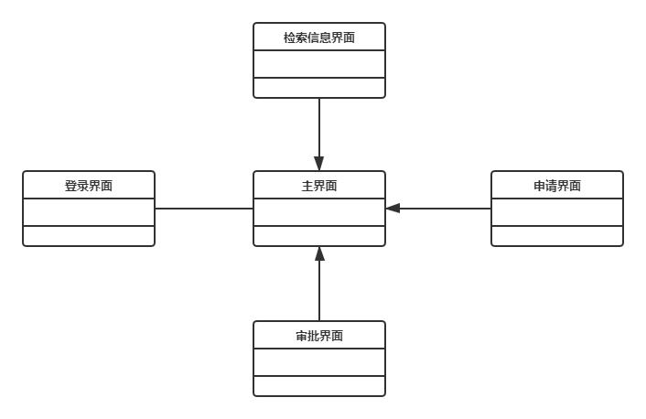

平台实体类图
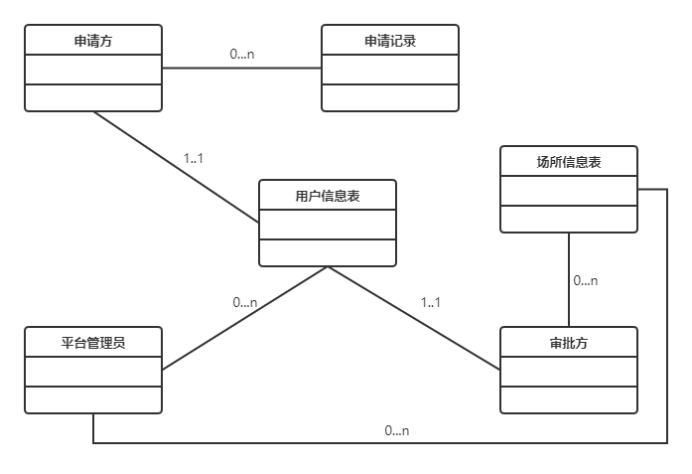

动态模型

顺序图

用户登陆顺序图
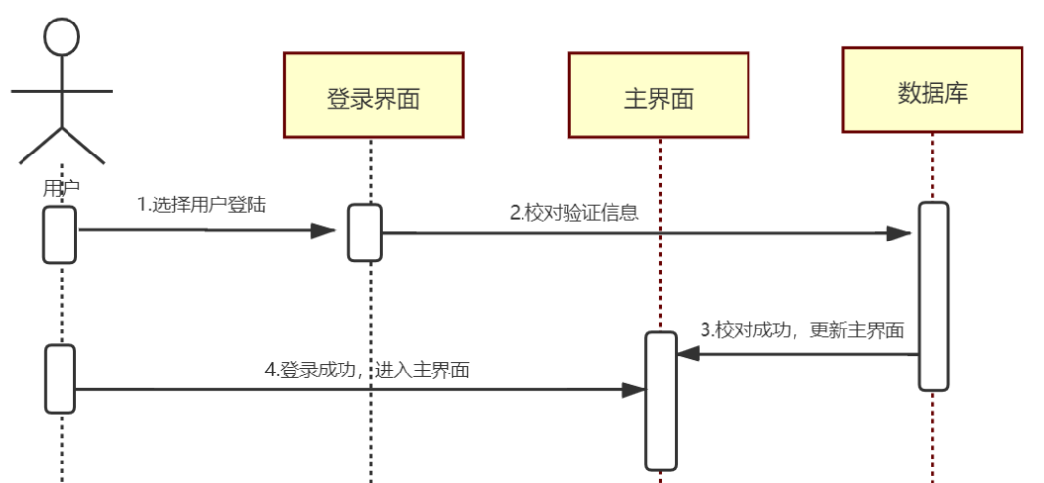

活动场所申请顺序图
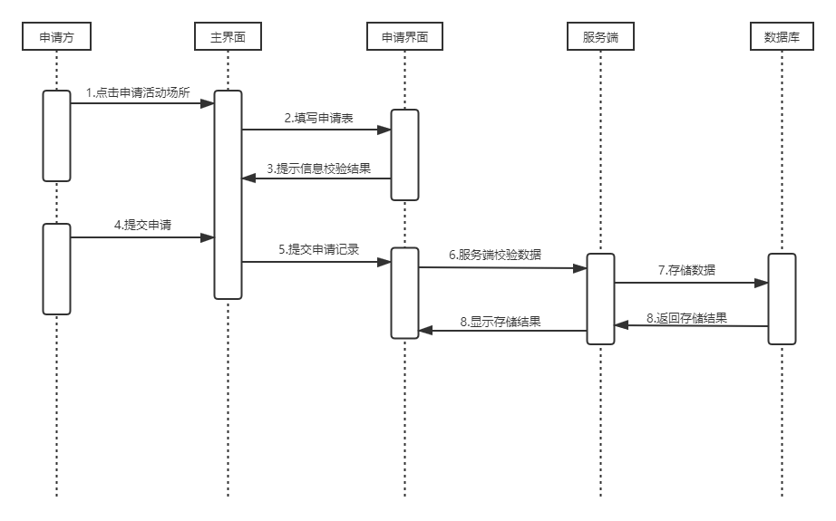

审批申请顺序图
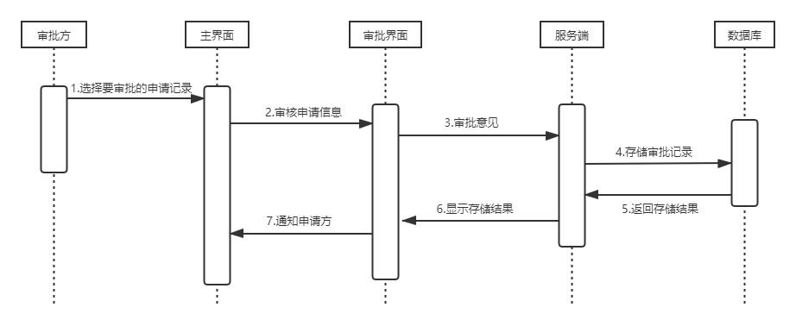

维护己方基本信息顺序图
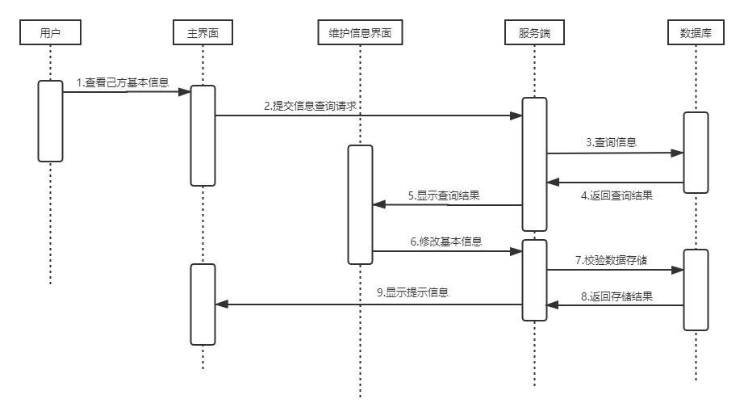

查看场所信息顺序图
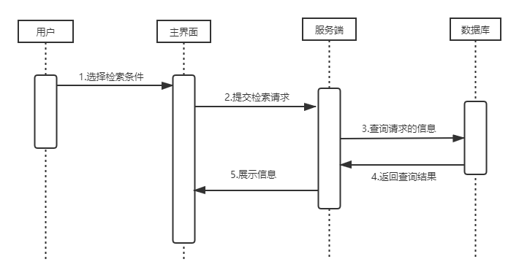

通信图

用户登录通信图
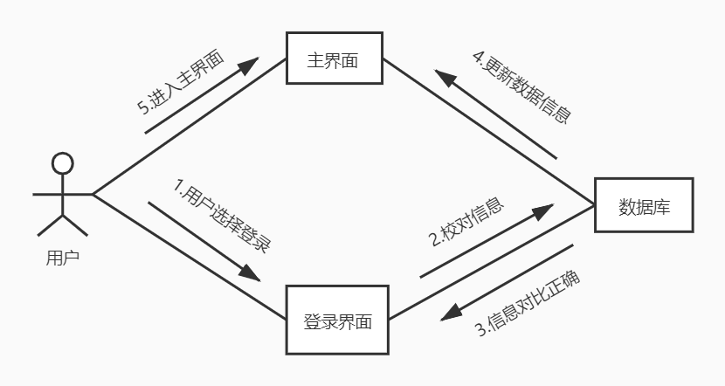

活动场所申请通信图
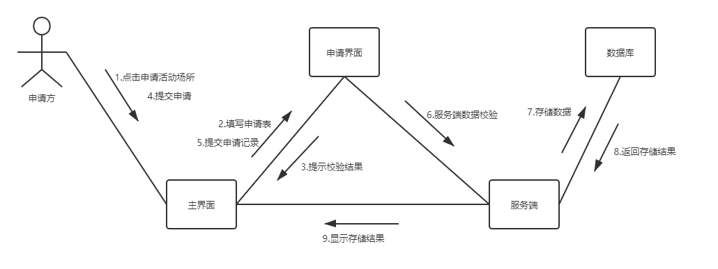

审批申请通信图
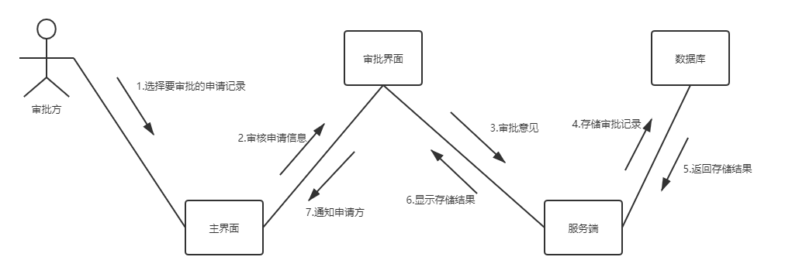

活动图

用户登录活动图
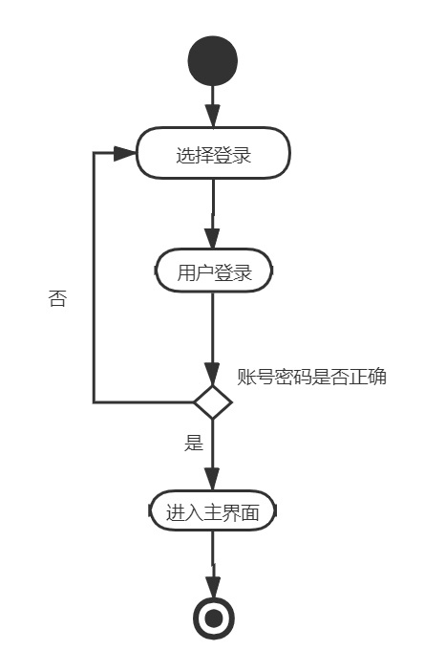

活动场所申请活动图
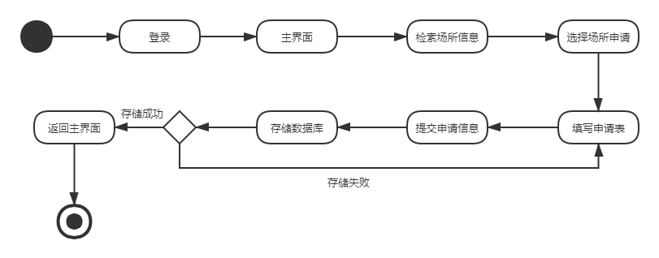

审批申请活动图
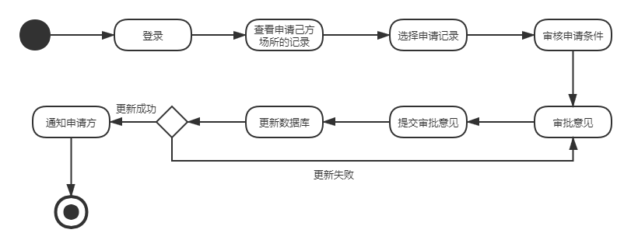

修改信息活动图
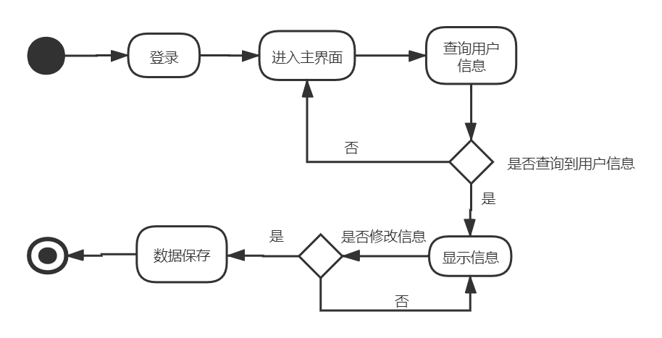

查看场所活动图
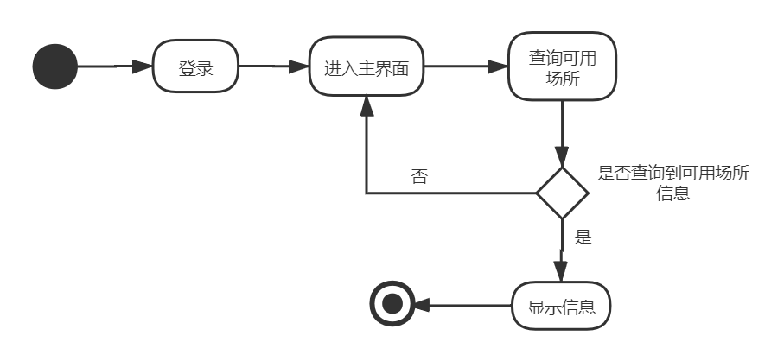

状态机图

申请记录状态机图
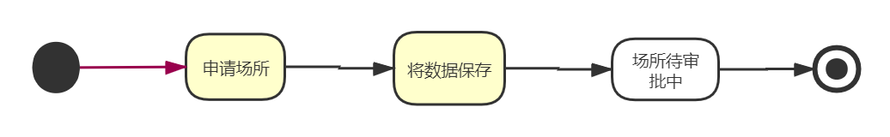

审批状态机图
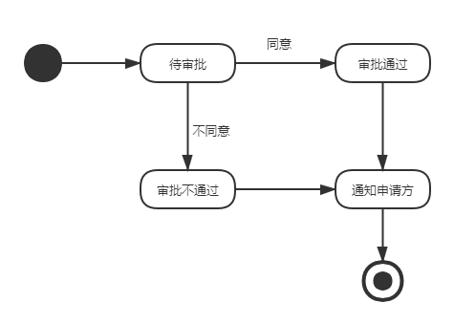

用户登录状态机图
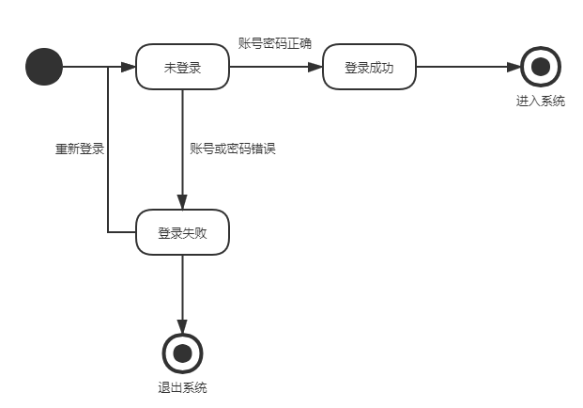

物理模型

部署图
- 用户客户端：该客户端可供申请方、审批方使用。用户可以通过门户网站登录平台，进行活动场所的申请、审批、查看、维护己方基本信息等操作。
- 管理员客户端：管理员可以通过门户网站登录平台，进行维护用户基本信息、维护共享的场所信息等操作。
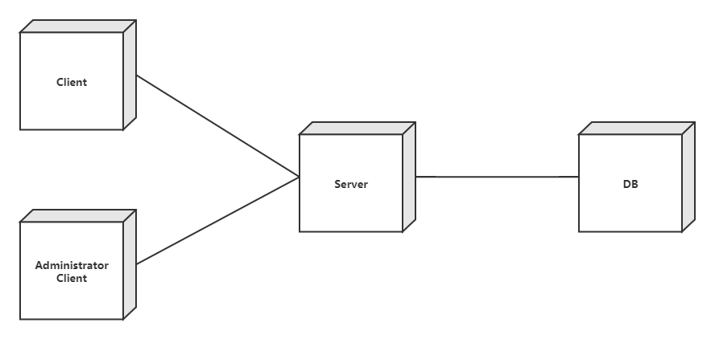

数据库设计

E-R 模型
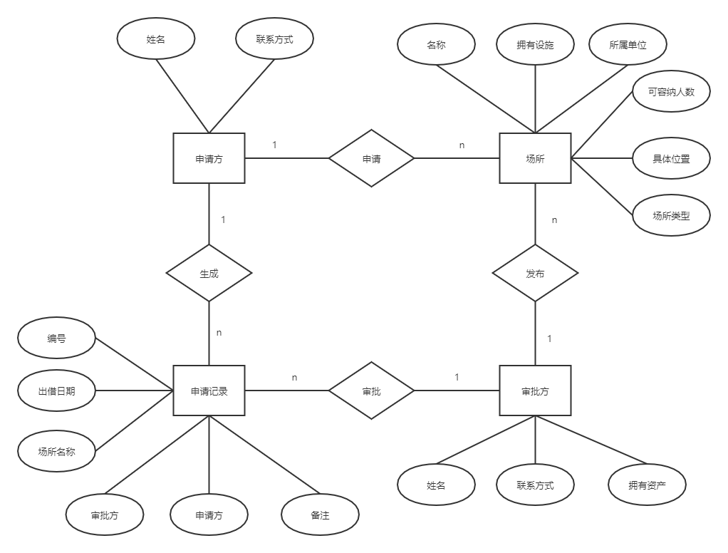

数据库表清单
表 6.1 申请方信息表
字段 | 含义 | 类型 | 备注
username | 用户名 | varchar(20) | 主键
password | 密码 | varchar(20)
name | 姓名 | varchar(20)
contact | 联系方式 | varchar(20)

表 6.1 审批方信息表
字段 | 含义 | 类型 | 备注
username | 用户名 | varchar(20) | 主键
password | 密码 | varchar(20)
assets | 拥有资产 | varchar(200)
contact | 联系方式 | varchar(20)
表 6.1 场所信息表
字段 | 含义 | 类型 | 备注
name | 场所名称 | varchar(20) | 主键
unit | 所属单位 | varchar(20)
facility | 拥有设施 | varchar(100)
capacity | 可容纳人数 | varchar(10)
location | 具体定位 | varchar(100)
type | 场所类型 | varchar(10)
description | 描述/简介 | varchar(200)

表 6.1 申请记录表
字段 | 含义 | 类型 | 备注
id | 编号 | varchar(20) | 主键
startDate | 出借日期 | varchar(20)
name | 场所名称 | varchar(20) | 外键
approver | 审批方 | varchar(20)
applicant | 申请方 | varchar(20)
remarks | 备注 | varchar(200)

程序实现

登录模块
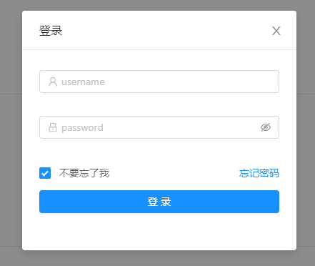

用户中心模块
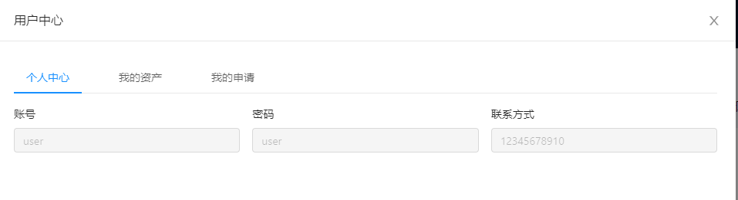

申请场所模块
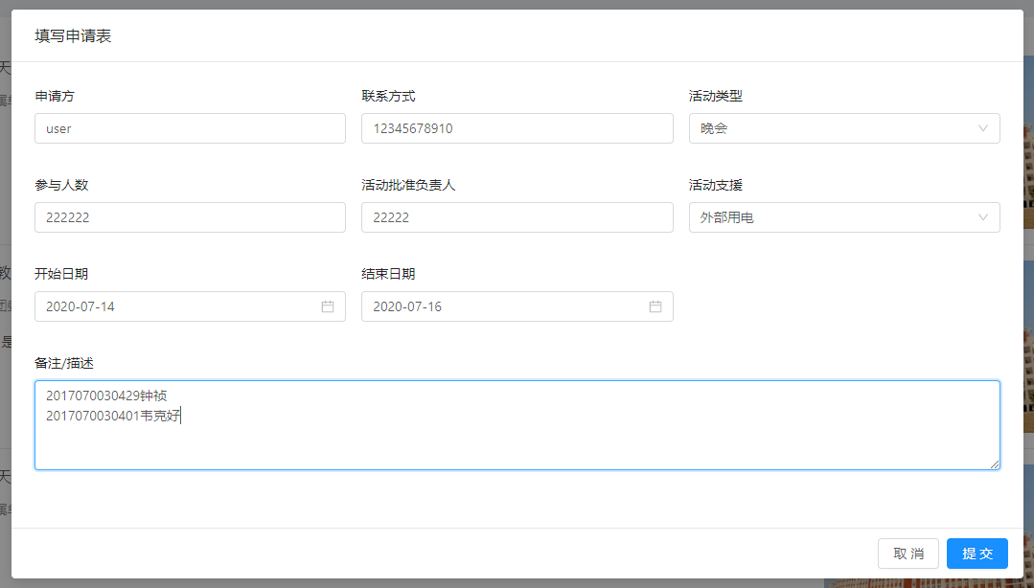

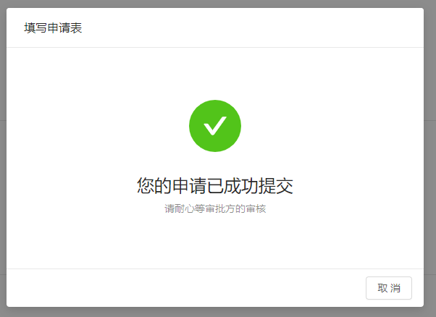

申请记录模块


审批模块
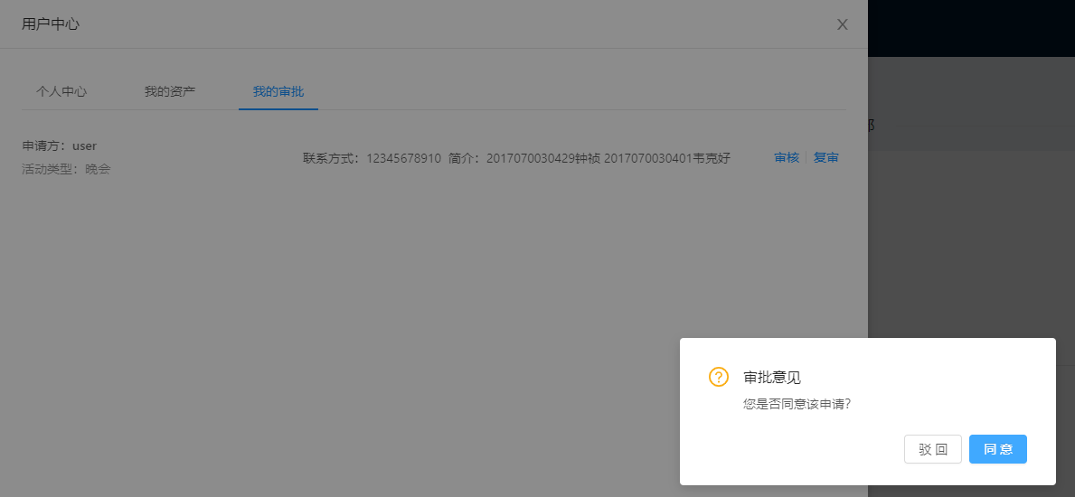

信息通知模块
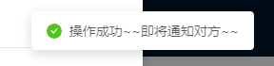

场所详情模块
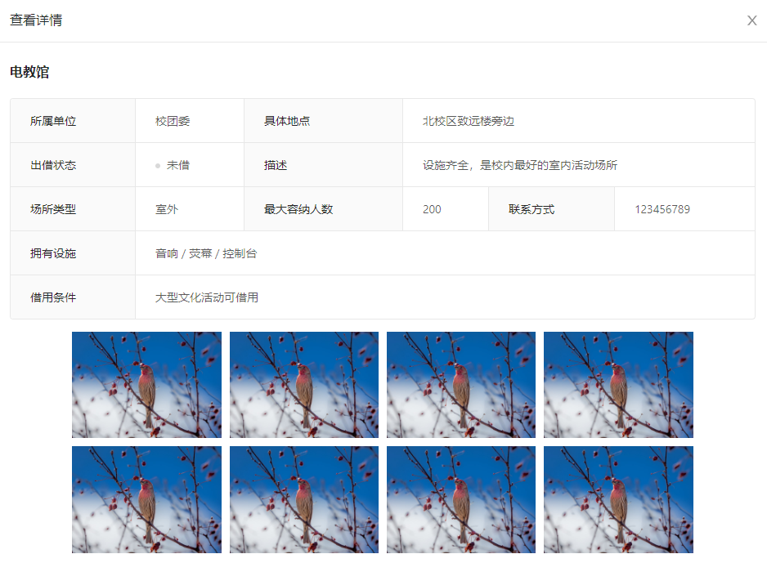

首页模块
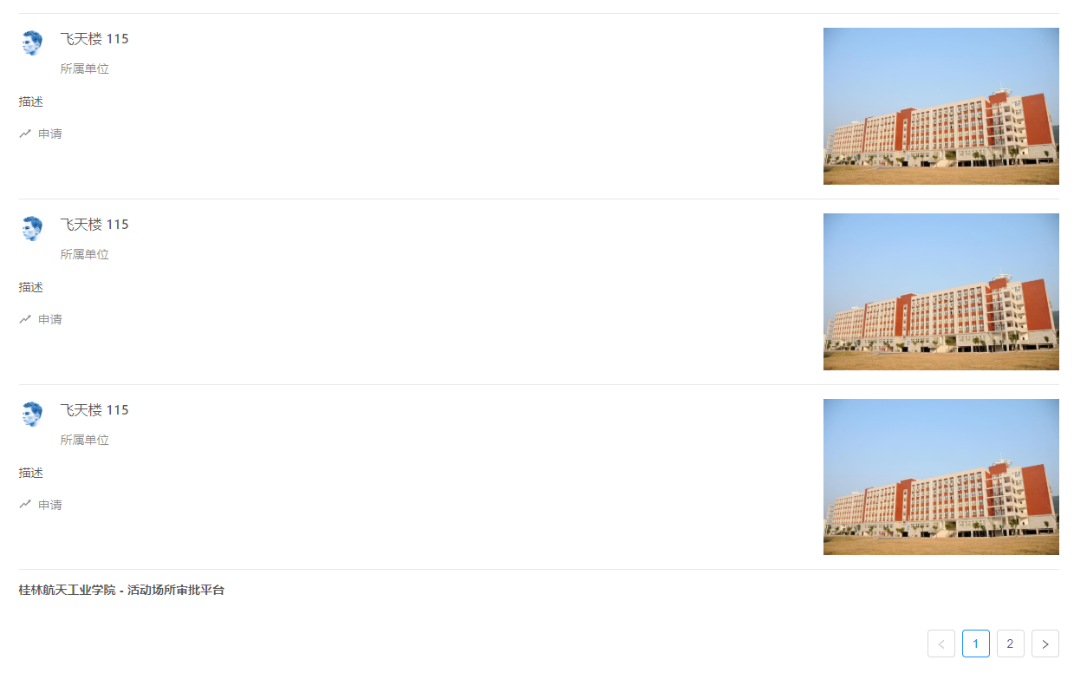

总结

钟祯同学的总结
经过本次综合实验，我对UML绘图有了更全面的认识和了解，基本掌握了UML基本图形“用例图、类图、顺序图、活动图、合作图”等的绘制方法以及进行建模的方法与步骤。为以后系统的编制和设计建模打下了坚实的基础。
通过本次大作业的分析，使我更加系统地运用了本学期学过的知识，同时也发现了自己在平时的学习过程中没有让自己提高对知识渴望，使得自己在本次分析系统的过程中遇到了很多问题，不过在遇到问题的同时，我能够尽快地去解决，让问题能够迎刃而解，提高了解决问题的能力。
本次课程设计，我们学习到了很多实用的知识，我主要设计负责编写用例事件流的编写、界面类、活动图、状态机图、物理模型的设计以及程序的实现设计。在课程设计中遇到过许多困难，尤其是在图的绘制上，最后在查阅资料以及书本的参考下才解决问题，随着一个个问题的解决，我们学到了很多知识，熟练了对软件的使用，每做完一个模块时，都有一种成功的喜悦，体会到了学习的快乐，这次设计的系统还不完善，我们将继续努力学习UML，掌握更多实用的东西。

韦克好同学的总结
经过这次UML综合实验，我对面向对象UML有了一个更全面的认识和了解，掌握UML基本图形“用例图、类图、顺序图、活动图、合作图”等的绘制方法以及进行建模的方法与步骤。为以后系统的编制和设计建模打下了坚实的基础。
在建模过程中遇到一些问题，诸如某些操作界面无法看到，一些修改影响了其他模型图的建立等。通过询问同学和上网查资料，得到了比较满意的解决。在这次实验中，关于UML的概念以前比较模糊的地方，我在实际操作中变的更加清楚了。
课程设计是每一个大学生在大学生涯中都不可或缺的，它使我们在实践中了巩固了所学的知识、在实践中锻炼自己的动手能力，也是对每一位大学生所学专业知识的一种拓展手段，它让我们学到了很多在课堂上根本就学不到的知识，不仅开阔了自己的视野，增长了自己的见识，也为我们以后进步走向社会打下了坚实的基础，是我们走向以后走向工作岗位的奠基石。
本次课程设计，我们学习到了很多实用的知识，我主要设计负责数据库的思想设计、系统用例的分析、顺序图、通信图、实体类的设计以及实验报告的编写。
在课程设计中遇到过许多困难，尤其是在图的绘制上，最后在查阅资料以及书本的参考下才解决问题，随着一个个问题的解决，我们学到了很多知识，熟练了对软件的使用，每做完一个模块时，都有一种成功的喜悦，体会到了学习的快乐，这次设计的系统还不完善，我们将继续努力学习UML，掌握更多实用的东西。

参考文献
[1] 吕云翔.软件工程 - 理论与实践（第二版），人民邮电出版社，2018.5
[2] 王珊，萨师煊.数据库系统概论（第五版），2014.9
[3] 冀振燕.UML系统分析与设计教程（第二版），人民邮电出版社，2014.8
[4] 王先国.UML统一建模实用教程，清华大学出版社，2009

学生签名：
年 月 日

